南京市社会保险管理中心
工作服采购项目

询 价 文 件

采购人：南京市社会保险管理中心
询 价 日 期： 2026年10月
第一章 投标邀请书
南京市社会保险管理中心就南京市社会保险管理中心2026年工作服采购项目（项目名称）采用询价方式发包，资金已落实。现邀请符合本次采购要求的潜在响应人参加投标。
1、项目名称：南京市社会保险管理中心工作服采购项目。
2、采购内容：南京市社会保险管理中心工作服，具体详见询价文件。
3、供货期： 50 天。
- 交付地点：南京市建邺区水西门大街61号。
采购项目预算：5万元（人民币，含税）。
- 最高限价：5万元。
- 采购需求：西服、长袖衬衫、短袖衬衫各59套。
7、合同履行期限：合同签订之日起50日内完成交付并具备验收条件。
8、本项目不接受联合体，中标后不得分包或者转包。
9、响应人应具备的资格条件：
（1）具有独立承担民事责任的能力（提供有效营业执照复印件加盖公章）；
（2）提供以下承诺书原件并加盖公章：
1）企业未处于被责令停业、投标资格被取消或者财产被接管、冻结和破产状态；
2）参加本项目政府采购活动前三年内，在经营活动中没有重大违法记录（提供参加本次政府采购活动前三年内在经营活动中没有重大违法记录的书面声明）（格式见附件）；
3）具有履行合同所必需的设备和专业技术能力（根据项目需求提供履行合同所必需的设备和专业技术能力的声明或证明材料）；
4）符合法律、行政法规规定的其他条件。
（3）拒绝下述供应商参加本次采购活动
响应人被“信用中国”网站（www.creditchina.gov.cn）、“中国政府采购网”(www.ccgp.gov.cn)列入失信被执行人、重大税收违法案件当事人名单、政府采购严重违法失信行为记录名单。
10、报名方式：请响应人携带以下证明材料至水西门大街61号809室报名并获取采购文件：
（1）响应人的企业营业执照副本复印件加盖公章；
（2）介绍信及经办人的身份证复印件加盖公章。
（3） 供应商需准备一套与甲方样品完全一致的样衣带至现场进行比对核验，对于资格和样品完全符合要求的供应商予以通过报名，不符合的没有资格参加本次询价采购。
报名时间：2026年 10 月 23 日至2026年 10 月 27 日，每天上午9：00至11：00，下午14：00至18：00（北京时间，法定节假日除外）；
11、招标方式：询价（最低价中标）。
12、报价文件递交截止时间：2026年10月29日18时00分。
13、递交地点：水西门大街61号812室，报价文件可采取现场密封送达或者邮寄密封送达的方式，邮寄密封送达的以快递签收时间为准，逾期送达的不予接收，采购人不承担相关风险。
14、递交响应文件份数：一式叁份 （壹份正本贰份副本）
15、开标时间及地点：在报价文件递交截止时间之后，采购人将择日组织询价小组统一开启所有合格供应商的询价响应文件，询价结果将在之后进行公示。

第二章 询价须知
一、项目名称
南京市社会保险管理中心2026年工作服采购项目
二、项目内容
1、采购范围及内容：南京市社会保险管理中心2026年工作服采购项目，具体详见采购需求。
2、供货期： 50 天。
3、项目地点：南京市建邺区水西门大街61号
三、询价文件的组成
1、询价文件包括本文件及所有发出的修改澄清通知，修改澄清与本文件不一致的，以最后发出的为准。
2、响应人应认真审阅询价文件所有的内容，如果响应人的响应性文件不能实质性地响应询价文件要求，责任由响应人自行承担。
3、响应人在收到询价文件后，若有疑问需要澄清，应于收到询价文件后以书面形式向发包人提出，采购人将以书面形式予以解答，解答内容将送达所有参与投标的响应人。
四、报价文件的组成
1、报价文件应采用A4规格纸编制并装订，主要包含以下几个部分内容：
（1）响应函（见询价文件格式）；
（2）授权委托书（见询价文件格式）；
（3）报价清单；
（4）资格审查材料。
五、报价要求
1、招标控制价：5万元。响应人的投标报价不得超过最高限价标准，否则均作无效标处理。
2、报价应是本询价文件所确定的全部工作内容的价格体现，其应包括各项应有费用。
六、响应文件递交
1、响应性文件应于询价文件规定的截止时间之前密封递交至指定的地点，逾时视为自动放弃。
2、响应性文件需提供指定的份数，且须法定代表人或授权代表签署并加盖单位公章。
3、有下列情形之一时，响应人的响应性文件将被拒绝：
（1）逾期送达的；
（2）响应性文件少于指定份数，或未密封的；
（3）响应性文件中的响应函未加盖响应人公章及法定代表人或者委托代理人印章（签字）的；
（4）响应人名称与报名时不一致的；
（5）经评标委员会认定响应人以低于成本价报价，恶意竞争的；
（6）响应文件中提出采购人不能接受的条件的。
七、评标
1、评标办法
（1）经评审的最低投标报价法：是指在响应性文件能够满足询价文件实质性要求的响应人中，评审出价格最低的响应人作为中标候选人，但价格低于其企业成本的除外。
（2）评审的主要因素是：投标报价。
八、合同授予
1、采购人向中标人发出成交通知书，该通知书将是合同的组成部分。
2、中标人应按成交通知书规定的时间、地点与发包人签订书面合同。

第三章 采购需求
1、项目内容
南京市社会保险管理中心根据需要采购一批工作服，包含西服，长袖衬衫，短袖衬衫各59套。
2、项目内容和要求
序号 | 服装 | 参数要求 | 数量 | 款式及颜色参考图片
1 | 西装 | 1、材质★（1）70%羊毛29.5%涤纶（2）纱织：120S/2*120S/2；（3）克重：≤270G；★（4）颜色：深藏青条纹。  2、式样男西服二粒扣、平驳领、后单开衩、粘合衬工艺，男西裤无褶、伸缩腰工艺；女西服二粒扣、枪驳领、后不开衩，女西裤直腰加松紧、斜插口袋、裤腰加串带。  3、缝纫无跳针、浮针、漏针、脱线；各部位缝纫轨迹均匀、整齐、顺直、牢固，无褶皱夹布；嵌线松紧适当，粗细均匀，接头要光。  4、纽扣西服上衣配备备用纽扣，缝纫牢固，扣眼大小符合纽扣尺寸，扣眼缝纫均匀，接头不起毛。  5、服装不存在色差；面料匹间色差范围小于1级；服装尺寸与量体结果保持一致；成衣表面不存在明显的针迹；成衣不存在起泡、褪色、表面渗胶或脱胶等现象；成衣无磨损、破损等破坏性问题；通过正常洗涤（干洗）后、不超标缩水，面料成分无明显纱线疵点；无毛粒；无明显条印、折痕；无瑕疵（油污、锈斑等）；无破洞、磨损。（为保证服装统一性和规范性，具体西装的款式、颜色、面料、工艺、版型、辅料、纽扣等请各供应商参照服装样本为准，不得存在明显误差。） |  | 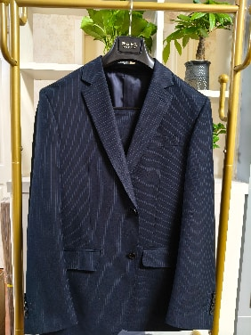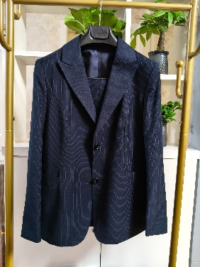
2 | 长袖衬衫 | 1、材质★（1）100%棉成衣免烫；（2）纱织：100S/2*100S/2；★（3）颜色：白底细斜纹。  2、式样男士小方领、明门襟、胸前无口袋、圆摆；女士小方领，暗门襟、圆摆。（为保证服装统一性和规范性，具体西装的款式、颜色、面料、工艺、版型、辅料、纽扣等请各供应商参照服装样本为准，不得存在明显误差。） |  | 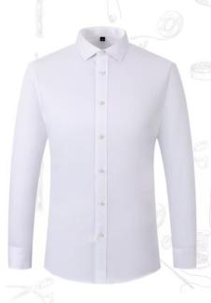  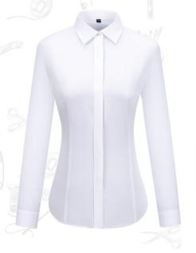
3 | 短袖衬衫 | 1、材质★（1）100%棉成衣免烫；（2）纱织：100S/2*100S/2；★（3）颜色：白底细斜纹。  2、式样男士小方领、明门襟、胸前无口袋、圆摆；女士小方领，暗门襟、圆摆。（为保证服装统一性和规范性，具体西装的款式、颜色、面料、工艺、版型、辅料、纽扣等请各供应商参照服装样本为准，不得存在明显误差。） |  | 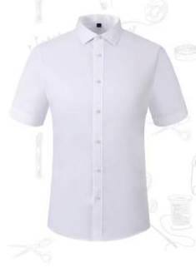  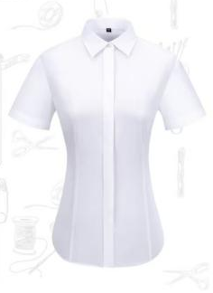
3、服务
(1）每套西装应提供服装品牌相配套的衣架及防尘袋，并于衣服内侧水洗唛按照人员姓名、部门、编码逐一标识、归类。一次合格率不低于97%，对于不合格的产品，返工或重做，且在接到电话后半天之内做出响应，一天之内及时派人上门服务，直到满意为止。
(2）服装出现开线、拉链损坏、垫肩损坏、纽扣和挂钩脱落方面的问题，供应商需提供终身免费服务。
(3）服装试穿过程中出现不合体等问题，供应商应在10日之内完成返修工作，若两次返修后仍不能满足要求，应予以重做或更换，返修费用由供应商承担。
（4）质保服务：两年，验收之日起算。
（5）交货时间和地点：自合同签订之日起50日内。供应商应将货物送到南京市水西门大街61号，并负责办理运输、装卸和分发，费用由供应商承担。
4、付款条件
签订合同出具发票后15工作日支付合同金额的80%，收到全部货物并验收合格出具发票后15工作日内付清余款。

第四章 响应文件格式

响 应 性 文 件

响 应 人（章）：

法定代表人或委托代理人（签字或盖章）

日 期： 年 月 日

一、响应函
致：南京市社会保险管理中心
根据贵方（询价项目名称）（项目编号）投标邀请，正式授权下述签字人（姓名和职务）代表（响应人名称），提交响应文件并参加投标。
据此函，签字人兹宣布同意如下：
1、我们的资格条件完全符合法规和本次采购要求，我们同意并向贵方提供了与本次采购活动有关的所有证据和资料。
2、项目名称：
3、我们的报价为：（大写）人民币元。
4、我们已详细审核全部招标文件及其有效补充文件，我们放弃对招标文件任何误解的权利，提交响应文件后，不对招标文件本身提出质疑。否则，属于不诚信和故意扰乱采购活动行为，我们将无条件接受处罚。
5、一旦我方成交，我方将根据招标文件的规定，严格履行合同，保证于承诺的时间内完成本项目规定的服务内容。
6、我方决不提供虚假材料谋取成交、决不采取不正当手段诋毁、排挤其他响应人、决不与采购人、其他响应人恶意串通、决不向采购人、评标委员会进行商业贿赂、决不拒绝有关部门监督检查或提供虚假情况，如有违反，无条件接受贵方及相关管理部门的处罚。
响应人授权代表姓名（签字）：
响应人名称（公章）：
日 期： 年 月 日
电话：
传真：
开户银行名称：
银行账号：
开户行地址：
电话：
日期： 年 月 日
二、授权委托书

本授权委托书声明：我 （姓名）系（响应人名称）的法定代表人，现授权委托 （姓名）为我公司代理人，参加（发包人）的项目询价。代理人在投标、合同签订过程中所签署的一切文件和处理与之有关的一切事务，我均予以承认。
有效期

代理人无转委权。特此委托。

代理人： 性别： 年龄：
单位： 部门： 职务：
响应人：（盖章）
法定代表人：（签字或盖章）

日期：年 月 日

三、资格审查证明材料
1、具有独立承担民事责任的能力（提供有效营业执照复印件加盖公章）；
2、提供以下承诺书原件并加盖公章：
（1）参加本项目政府采购活动前三年内，在经营活动中没有重大违法记录（提供参加本次政府采购活动前三年内在经营活动中没有重大违法记录的书面声明）；
（2）具有履行合同所必需的设备和专业技术能力（根据项目需求提供履行合同所必需的设备和专业技术能力的声明或证明材料）；
（3）政府采购供应商信用记录表暨信用承诺书（带有【二维码】的在线打印的信用承诺书）。
3、本项目不接受联合体参与本次采购活动。
三、报价表格式

报价表

项目名称： 项目编号：
序号 | 名称 | 配置/内容 | 数量 | 单价（元 ） | 总价（元）
1 | 西装
2 | 长袖衬衫
3 | 短袖衬衫
总价小计：
供应商名称： （盖章）
说明：1、如果行数不够，请自行增加。
2、全费用单价包括安装人工费、材料费、机械设备费、调试费、管理费、利润、措施费、规费等一切费用，且为固定全费用单价。

四、需要的其他证明文件及材料格式
（一）无重大违法记录声明格式

无重大违法记录声明
客户名称：
我单位 （供应商名称）郑重声明：
参加政府采购活动前3年内在经营活动中 （在下划线上如实填写：有或没有）重大违法记录。
（说明：中华人民共和国政府采购法第二十二条第一款第五项所称重大违法记录，是指供应商因违法经营受到刑事处罚或者责令停产停业、吊销许可证或者执照、较大数额罚款等行政处罚。）

声明人：（公章）
日期： 年 月 日

（二）具备履行合同所必需的设备和专业技术能力的声明格式及证明材料
具备履行合同所必需的设备和专业技术能力的声明格式
客户名称：
我单位 （供应商名称）郑重声明：我公司具备履行本项采购合同所必需的设备和专业技术能力，为履行本项采购合同我单位具备如下主要设备和主要专业技术能力：
主要设备有： 。（ 若有 ）
主要专业技术能力有： 。（ 若有 ）

声明人：（公章）
日期： 年 月 日

（三）信用承诺书

政府采购供应商信用记录表暨信用承诺书
2026 年 月 日
单位名称 |  | 统一社会信用代码
法定代表人 |  | 联系人
联系地址 |  | 联系电话
信用得分 |  | 星级
诚信档案
记录情况
信用承诺 | 我公司自愿参加贵中心（公司）组织的本次采购活动，严格遵守《中华人民共和国政府采购法》及相关法律法规，坚守公开、公平、公正和诚实信用的原则，依法诚信经营，无条件遵守本次政府采购活动的各项规定。  我们郑重承诺，本公司符合《中华人民共和国政府采购法》第二十二条规定的条件，包括：具有独立承担民事责任的能力；具有良好的商业信誉和健全的财务会计制度；有履行合同所必需的设备和专业技术能力；有依法缴纳税收和社会保障资金的良好记录；参加政府采购活动前三年内，在经营活动中没有重大违法记录；符合法律、行政法规和采购文件规定的其他条件。如有弄虚作假或其他违法违规行为，愿承担一切法律责任，接受各级政府采购监管部门和有权机关的审查和处罚。  供应商名称（盖章）：  法定代表人（签字）：  年 月 日
★上表为样式，须替换成带有【二维码】的在线打印的信用承诺书。

